考点

1. 第三章 传输层协议
   1. 连接管理
      1. 四次分手中
         1. 可能会发送哪四个报文？
         2. 判断：TCP连接分手中，如果两边都发出了FIN请求并且对方也发出了对此的ACK，则连接正式断开？
   2. 拥塞控制
      1. 拥塞的话有哪几种弊端？哪些路由器的工作被浪费了？
      2. 在TCP传输中，已知 ssthresh =8, 并且当cwnd=12时sender收到了3个冗余ACK，画出在TCP Reno下cwnd关于transmission round（transmission round从1取到15，transmission round=1时cwnd=1并且开始slow start）的折线图
      3. 吞吐量计算（应该记住公式）
      4. TCP公平
2. 第四章 part1 网络层：数据平面
   1. 网络层服务的模型是 ____
   2. 手动完成最长匹配
   3. 根据所给公式计算路由器中Buffer的大小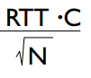
   4. 手动实现一个发包规则，如：round Robin、weighted fair queuing等，写出相应的结果
   5. 有可能同时拿出多种发包规则来比较，一个个计算
   6. 按顺序写出 MTU 和 MSS 属于的网络层次（application, transport, network, link, physical）
   7. 当MTU=1500 bytes，并且报文中不需要option时，一个4000 bytes的datagram会被分为几个fragmentation？每个fragmentation上的offset分别是多少？
3. 第四章 part2 网络层：数据平面2
   1. 子网
      1. 一个IP地址可以分成哪两部分？
      2. 数一数图中有几个子网？
      3. 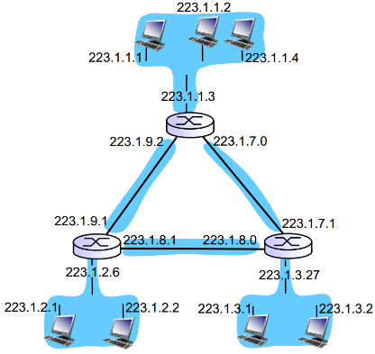
      4. 写出 CIDR的全称
   2. IP地址
      1. 要获取IP地址大体上有哪两种方法？
      2. 写出DHCP的全称
      3. 判断：DHCP是一种持续性的协议吗？
      4. DHCP是哪个层的协议？
      5. DHCP使用的是哪种传输层协议？举出另外至少两种使用了该协议的应用
      6. DHCP协议中，服务器和主机之间可以有哪四种报文？其中，哪几个是必须的？
      7. DHCP除了可以可以给主机提供IP地址，还能提供___ , ___ , ___ .
      8. DHCP过程中，主机一开始是没有地址的，那么它使用的广播地址是___ .
      9. Host的地址一般来自于ISP，ISP的地址则来自于 _____ .
   3. NAT
      1. 写出NAT的全称
      2. 写出NAT技术的优点与缺点（各两条）
   4. IPv6
      1. 判断：IPv6中地址是128位吗？
      2. 判断：IPv6 header中有checksum吗？
      3. 判断：IPv6报文header的长度是固定的吗？
      4. 判断：IPv6中有分片吗？
      5. Tunneling一般发生在什么时候？
4. 第五章 网络控制层
   1. 写出至少两条good path的标准
   2. SDN
      1. 写出SDN的全称
   3. 写出以点u为起点的通过 Dijkstra 算法建立路由表和转发表的整个过程

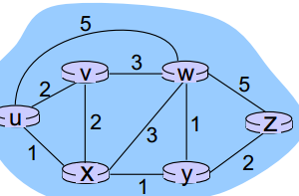

* + 1. 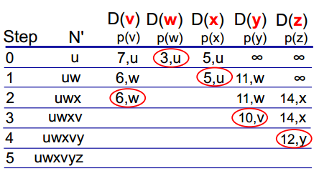
  1. 传统网络控制层使用的是 ____ control，而SDN使用的是 ____ control.
     1. per-router
     2. logically centralized

1. 网络控制层II
   1. 使用自治系统的目的是使得网络____
   2. 判断：同一个自治系统内的路由协议常常是可以不一样的？ 错
   3. OSPF
      1. 写出OSPF的全称
         1. Open Shortest Path First
      2. OSPF使用的是什么算法？
         1. Link state/ Dijkstra
      3. 判断：OSPF允许使用多条路线来传播去往一个地方的报文
         1. 正确
      4. 判断：OSPF的报文是经由UDP传播的？
         1. 错，是IP
   4. Hierarchical AS
   5. 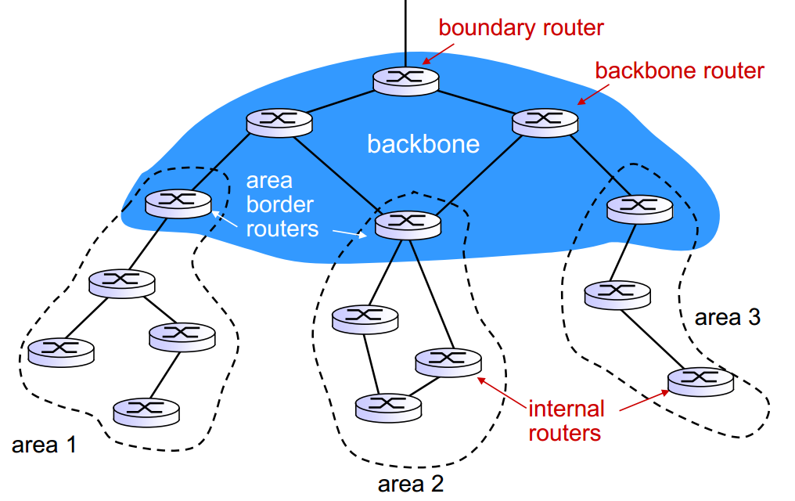
      1. 判断：图中每一个area都是一个AS？
         1. 错。Boundary router才和其他AS相连
   6. Inter-AS routing
      1. 写出BGP的全称
         1. Boarder Gateway Protocol
      2. BGP的作用可以分为哪两个？
         1. iBGP: 把其他AS的路由信息传给自己所在的那个AS的路由器
         2. eBGP：从其他AS
      3. 根据BGP，写出下图中3a可能会发给1c的几条报文，这些报文告知AS1如何到达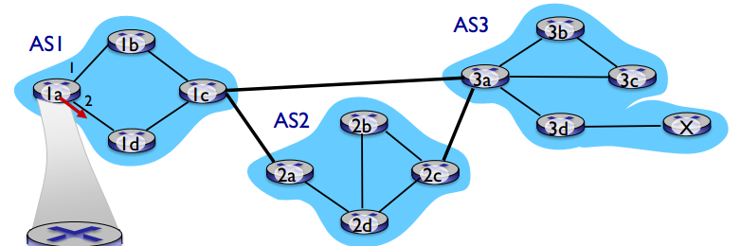
         1. AS2, AS3, X
         2. AS3, X
   7. SDN
      1. 写出SDN的全称 software defined network。
      2. 判断：SDN中，upbound API是用来给上层的各种app使用的？ 错，是northbound API。
      3. 判断：OpenFlow中，controller和switch之间使用UDP来交流？ 错，是TCP。
      4. 如下图，写出在一个使用Dijktra算法的SDN中，当一个switch的一个link fail后，整个系统会做哪6件事？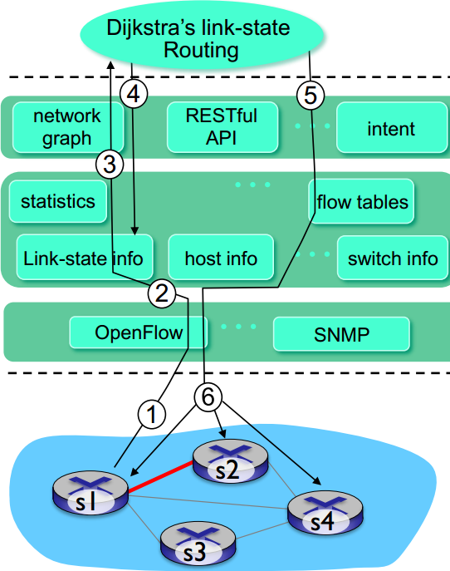
2. 这个switch通过 openflow发出了这个信息
3. Controller 通过openFlow 收到了这个消息，更新了link state
4. Controller 事先设置了每次链路信息更新时都重新调用 Dijktra，所以此时这个算法会被自动调用
5. Dijktra 尝试获取链路信息，并且生成新的 route
6. Link state routing app 和 flow table computation component 交互，通过这个component计算出了新的流表
7. Controller 通过 openFlow 和需要更新流表的 交换机 交互，安装相应的流表
   1. ICMP
      1. 写出ICMP的全称
         1. Internet control message protocol
      2. 判断：ICMP使用的是TCP？ 错，是UDP。
      3. 当遇到error时，ICMP回传的报文包含哪三个部分？
         1. Type
         2. Code
         3. 原来的那个IP datagram 的前8个byte
      4. 写出traceroute 指令的整个过程
         1. Source 不断地发出报文，这些报文的TTL从1开始每次都递增1，同时它们的port都是不可达的
         2. 当第n个路由器收到那个第n个报文时，它发现这个报文的TTL气数已尽，于是丢弃这个报文，同时回传给source 这个第n个路由器的名字和IP地址
         3. 当这个报文到达时，source就得到了第n个时延
         4. 终止条件
            1. 当目的路由器收到了由source发来的报文时，它发现这个端口不可达，所以回传了一个端口不可达
            2. Source收到了这个不可达信息，然后就停止了
   2. SNMP
      1. 写出SNMP的全称
         1. simple network management protocol
      2. 写出MIP（management information base）获取数据的两种方式
         1. Management entity 向相应的agent发出请求，然后该agent回应
         2. Agent主动向 management entity 发出信息
8. Link layer and LANs I
   1. 写出half-duplex 和 full-duplex的区别。 在half-duplex中，上下行时只能时分或者频分；而在full-duplex中，上下行可以同时同频地进行
   2. 在cyclic redundancy check （CRC）中，当data D=101110，generator G=1001 时，计算出remainder R。
      1. 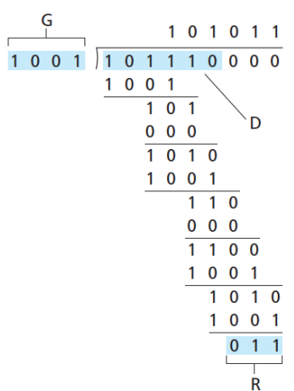
      2. 所以R=011，最终要传输的内容是 101110011
   3. 写出三种multiple access的方法以及与之相关的具体的实现（每种至少两个），并说明这三种方法各自的优劣是什么？
      1. Channel partitioning
         1. TDMA
         2. FDMA
         3. CDMA
         4. 优势：
            1. 在高负载时channel能被充分使用
         5. 劣势
            1. 在低负载时每个channel依旧不得不使用低带宽，带宽被大量浪费
      2. Random access
         1. ALOHA
         2. Slotted ALOHA
         3. CSMA
            1. CSMA/CA
            2. CSMA/CD
         4. 优势
            1. 在低负载时channel能被充分利用，每个node都能充分利用整个channel
            2. 在高负载时，容易出现大量collision
      3. Taking turns
         1. Polling
         2. Token passing
         3. 优点：无论负载多还是少，信道都能被较好的利用
         4. 缺点：需要中心化，有出现single point failure 的可能
   4. 判断：CSMA/CA被用于IEEE802.11.
      1. 错，是CSMA/CD被用于IEEE 802.11，而CSMA/CA用于以太网中。
   5. ALOHA
      1. 通过对中的N求极限计算当p为何值时slotted ALOHA有最大效率，以及这个最大效率是什么？
         1. Max efficiency = 1/e = .37
   6. CSMA
      1. 写出CSMA/CA和CSMA/CD的全称
         1. Carrier Sense Multiple Access with Collision Avoidance
         2. Carrier Sense Multiple Access with Collision Detection
      2. 简单说明CSMA/CA和CSMA/CD的差别
         1. CSMA/CA会在发送报文前监听一段时间，而CSMA/CD只会检查信道的瞬间状态
         2. CSMA/CA 在发送报文时不会监听信道的冲突，发完后才能知道信道的占用情况；而CSMA/CD会边发边听，一旦冲突，立刻停止发送
   7. MAC address和ARP
      1. MAC
         1. 写出MAC的全称
            1. Media Access Control
         2. 判断：MAC 地址有32 bit？
            1. 错，是48比特。
      2. ARP
         1. 写出ARP的全称。
            1. Address Resolution Protocol
         2. ARP table上的一条record中，除了有IP address; MAC address，还有什么？
            1. TTL
         3. 描述ARP中查询相同子网IP地址对应的MAC地址的过程和不同子网IP地址对应的MAC地址的过程
9. 在同一个LAN里
   1. A把des mac 写成 FF-FF-FF-FF-FF-FF 来广播ARP query，
   2. B通过A的MAC发送B的MAC
10. 不在同一个LAN里
    1. A发报文给它的第一跳路由器（first hop router），src IP= A 的IP，des IP是B的IP，src mac =A的MAC，des mac = 第一跳路由器的MAC
    2. 第一跳路由器收到后把报文的des mac改成下一跳的mac
    3. 如此不断递归，最终发给了B
    4. B再亲自把自己的物理地址发过去
11. Link layer and LANs II
    1. Ethernet和switch
       1. 判断：以太网是不可靠的传输方式？
          1. 正确
       2. 判断：以太网没有握手环节？
          1. 正确
       3. 判断：以太网使用的是CSMA/CD？
          1. 正确
       4. 判断：当前的主流以太网是总线（bus）型的，各个host都与这个bus相连
          1. 错误。是星型的，中心为一个switch
       5. 判断：Switch如果收到一个des MAC地址与自己的MAC地址不同的报文，就会查询switch table，然后发给别的switch？
          1. 错，会直接扔掉
       6. 判断：switch中，上下行流量是通过分频实现的
          1. 错。Switch是full-duplex，所以上下行流量不须分频或者分时
       7. 以太网报文中，preamble的形式与作用是什么？
          1. 形式：7个10101010 加上 一个 10101011
          2. 作用：用于synchronize clock rate of sender and receiver.
       8. 描述switch 获取转发表的方式
          1. 一开始switch table里没有相关记录时，如果A要给B发送信息，则A把含有自己的MAC地址的报文发给switch的某个端口，switch通过相应端口收到报文后，就知道这个A 的MAC地址和这个端口的对应关系了；
          2. 接着广播这个消息，B回复了，所以就知道B的MAC和哪个接口对应了
    2. Vlan
       1. 判断：与同一个switch相连的host之间的通信基本不需要通过路由来完成？
          1. 错。如果设置了VLAN并且在不同的VLAN则依旧要使用路由来完成通信
    3. 数据中心网络
       1. 写出至少两条数据中心网络建设时的难点
          1. 负载均衡
          2. 要处理的数据量很大